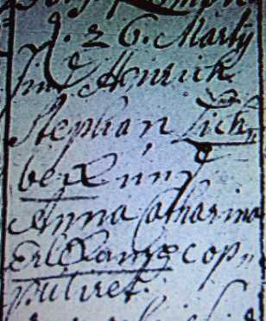

Kirchenbuch Berge 1754; ARCHION-Bild 64 in „Taufen etc. 1696 – 1765“
Abschrift:
„d 26 Martii sind Henrich Stephan Lichbeck mit Anna Catharina Erlkamps copuliret“.

